
Verseny időpontja:
- 21,097 km egyéni és váltó: 2014. július 06. 09:00 óra
- 7 km egyéni:10:30 óra
Versenyközpont:
Komló, Béke-kert (Eszperantó tér)
Verseny távja:
- 21,097 km egyéni
- 21,097 km két fős váltó (11,5 km és 9,6 km)
- 7km egyéni
Rajt:
- 21,097 km egyéni: Komló, Béke-kert (Eszperantó tér, versenyközpont)
- Félmaraton váltás: Magyarszéken a bicikli útra fordulást követően
- 7km: Mecsekpölöske, frissítőpont
Verseny útvonala:
A versenyzők egy körpályát teljesítenek a ,,Komló – Mecsekjánosi – Mecsekpölöske – Magyarszék – Mecsekpölöske – Mecsekjánosi – Komló” útvonalon (A táv első felében a műúton, visszafelé pedig zömében az erdő menti bicikliúton haladva.)
A 7km-es távnak a rajtja a Mecsekpölöskei frissítőpontnál lesz, a versenyzők a félmaratoni táv utolsó 7 kilométerét teljesítik.
A félmaratoni táv váltópontja a magyarszéki frissítőpontnál lesz 11,5 km-nél.
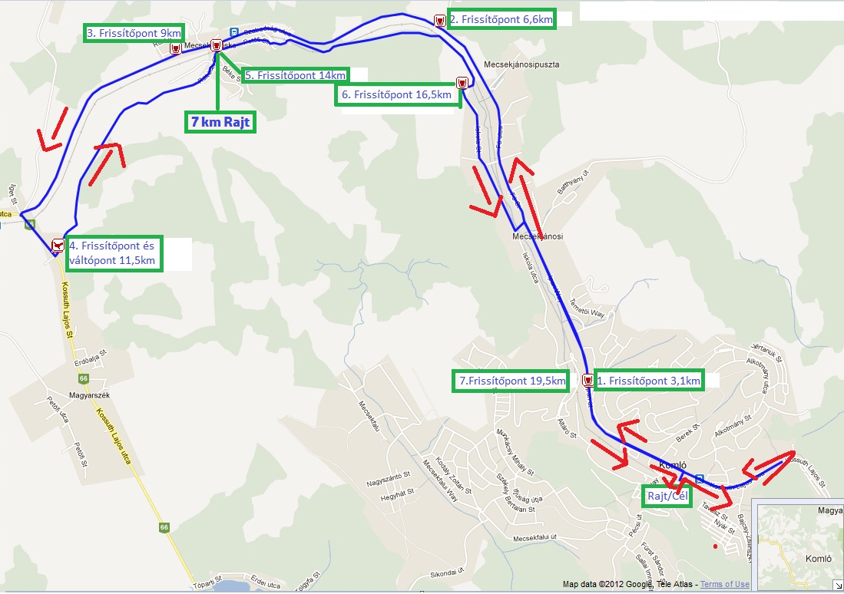
Szinttérkép:
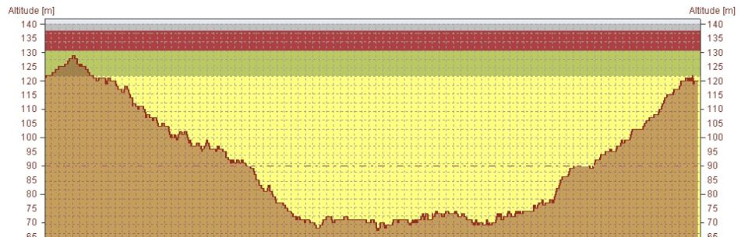
Kategóriák:
1. Egyéni félmaraton és 7 km
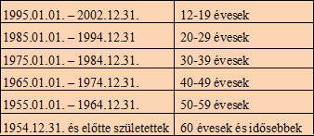
2. Félmaraton párban (11,5 km - 9,6 km)
- Női váltó
- Férfi váltó
- Vegyes váltó

Nevezési díjak és határidők:
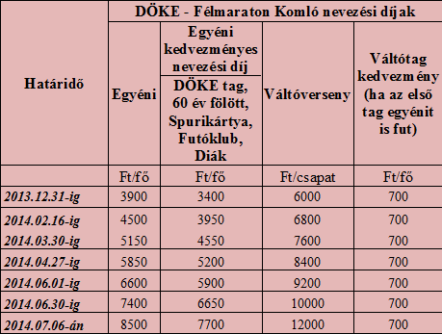
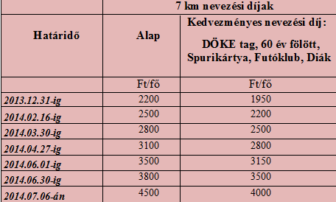
Csoportos nevezési kedvezmény:
- 5-9 fő: -10%
- 10 fő felett: -20%
(A kedvezmény az aktuális nevezési díjra érvényes)
Az érvényes előnevezés két részből áll: Regisztráció + Nevezési díj befizetése
Regisztráció módjai
- Online regisztráció : Ide kattintva érhető el.
- A dokefelmaraton(kukac)gmail(pont)com e-mailcímre küldött levéllel a név, születési idő, lakcím, pólóméret, e-mailcím, telefonszám feltüntetésével.
- 7300 Komló, Mecsekfalui út 34. (Balogh Bettina) címre küldött levéllel a név, születési idő, lakcím, pólóméret, e-mailcím, telefonszám feltüntetésével.
- Személyesen a DÖKE-rendezvényein
Nevezési díj befizetésének módjai:
- Átutalással vagy pénzbefizetéssel a DÖKE bankszámlájára
Számlaszám: 10404302-50504852-53511000 (K&H Bank)
Közlemény rovatba az alábbi szöveget írd: Félmaraton_Vezetéknév_Keresztnév (Értelemszerűen a vezetéknevet és keresztnevedet saját neveddel helyettesítsd!)
- Készpénzben a DÖKE-rendezvényein
Tudnivalók a nevezéshez:
A nevezés akkor kerül elfogadásra, ha a nevezési díj is megfizetésre került. A kedvezményes nevezési díjnak az aktuális kedvezményes időszak végéig meg kell érkeznie a DÖKE-bankszámlájára, egyébként a nevezési díjak közti különbség kiegyenlítéséig nem érvényes.
A nevezés lemondása esetén a befizetett nevezési díjakat 2014. június 1. előtt 50%-ban tudjuk visszatéríteni. A 2014. június 1. után lemondott nevezések díját nem áll módunkban visszatéríteni. Benevezett, de el nem indult nevezők nevezési díját nem térítjük vissza.
A Spuri tagságot és diák jogviszonyt legkésőbb a rajtszám átvételekor igazolni kell! Hiányában a kedvezmény nem adható!
DÖKE-tag kedvezményre azok a személyek jogosultak, akik a 2014. évre érvényes DÖKE-tagsággal rendelkeznek. (Névsoruk a www.doke.hu honlapon megtekinthető)
Helyszíni nevezés: A rendezvény napján 7:00-8:30-ig a rajt helyszínén (Béke-kertben).

Nevezési díj tartalmazza:
- A verseny élményét
- Rajtcsomagot
- Névre szóló rajtszámot (előnevezőknek)
- Útvonal biztosítást
- Chipes nettó időmérést (Viking Timing biztosítja)
- Frissítést
- Oklevelet (célfotóval és időeredménnyel)
- Egyedi befutó emlékérmet (szintidőn belül teljesítőknek)
- On-line eredményfüzetet
- Emblémázott pólót
- Tésztapartyt
- A verseny emblémájával díszített bögrét - a 2013.12.31-ig érvényesen előnevezők részére
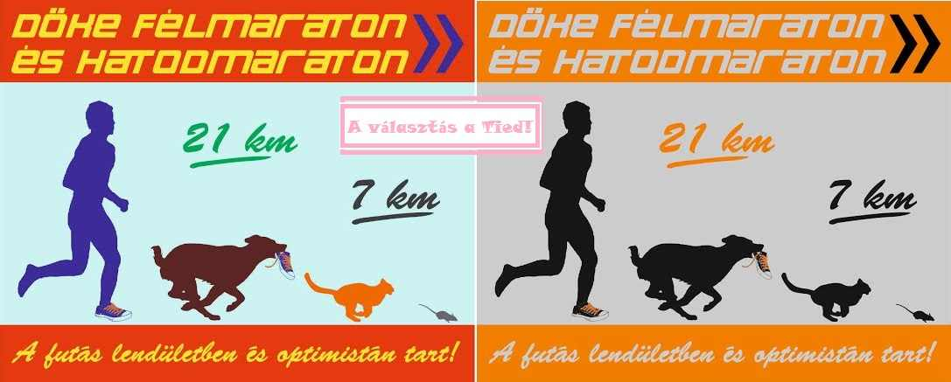
Szintidő:
- 2:50 perc nettó idő (bruttó idő 3 óra, az utolsó elrajtolandó rajtidejéhez igazodva)
- Rész szintidő:
11,5 km (Magyarszéken a váltóhelynél): 95 perc
Aki a rész szintidőket nem teljesíti, a KRESZ-szabályok betartásával, fokozott figyelemmel köteles tovább haladni – az útvonal-biztosítások megszűnése miatt.
A mezőnyt 8 perc 30 mp/km tempóban záró biciklis követi. Amennyiben a mezőny utolsó tagja ennél gyorsabb tempóban fut, abban az esetben a záró biciklis őt követi. Akit a záró biciklis lehagy, az a szintidőn kívüli teljesítést, s ez által a KRESZ-szabályok fokozott betartását vonja maga után!
Díjazás:
- A Félmaraton és a 7 km egyéni abszolút női és férfi 1-3. helyezettjei serlegdíjazásban részesülnek;
- Az egyéni verseny kategóriáiban a férfi és a női 1-3. helyezett éremdíjazásban részesül;
- A váltók női, férfi és vegyes 1-3. helyezettjei különdíjban részesülnek;
Váltóversenyhez kapcsolódó további információk:
- Váltóhely: Magyarszéken a bicikliútra fordulást követően
- Váltáskor a bokára erősített chipet kell átadni a következő futónak
- Minden váltótagot rajt előtt 20 perccel kiszállítunk a váltóhelyre, illetve az utolsó váltó váltását követően visszahozunk a versenyközpontba
- Aki az első szakaszt futja, lehetősége van a rajt előtt fél órával a busszal csomagja kiküldésére a váltóhelyre
- Amennyiben a páros első tagja egyénileg is teljesíti a távot, az egyéni rajtszámot és a páros rajtszámot is viselnie kell
Chiphasználat
- A váltók a bokára rögzíthető tépőzáras szalagon kapják a chipet, és váltáskor ezt kell átadni a következő futónak.
- Az egyéni futók cipőfűzőre köthető chipet kapnak.
- A rajt és célvonalon elhelyezett chipszőnyeg maximum 40 cm magasságig mér, így csak a cipőn/bokán elhelyezett chipet érzékeli, ezért nem szabad kézben vinni a chipeket.
- Azok a futók, akik nem a kiírásnak megfelelően viselik a chipet, 10 perc időbüntetést kaphatnak!
- Azok a futók, akiknek a chipjét nem érzékeli a rendszer, nem lesznek feltüntetve az eredménylistában.
- A chip letéti díja 1000 Ft, melyet rajtszám felvételekor kell leadni. A chipet célba érkezés után a versenyközpont erre kijelölt asztalainál lehet visszaváltani 13:00 óráig.
- A chip letéti díjaként csak 1000 Ft-ost áll módunkban elfogadni! Pénzváltási lehetőség nincs!
- A Chipes Időmérést a Viking Timing biztosítja
Verseny helyszínének megközelítése
Parkolási lehetőség közvetlenül a rajt mellett az Eszperantó téren és a Sportcsarnok mögötti parkolóban.
A busz- és vasútállomástól a verseny központja 300 méterre van.
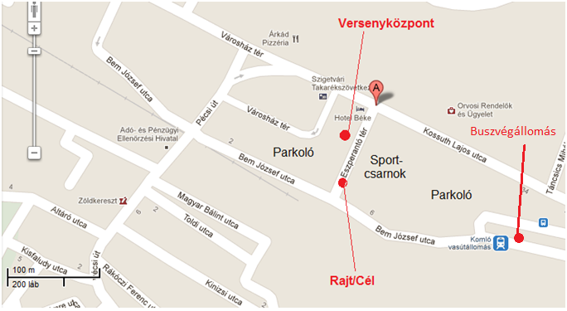
Öltöző, WC, zuhanyzó, csomagmegőrzés:
A rendezvény napján öltözési lehetőséget, térítésmentes csomagmegőrzést, valamint tisztálkodási lehetőséget biztosítunk a Sportcsarnokban.
A sportcsarnok alagsorában lévő WC-ket szintén ingyen használhatják a futók és kísérőik
Az öltözőszekrények igénybevételéhez 200 forint kaució szükséges (a kulcs leadása után a kaució visszajár).
Szálláslehetőség:
Hotel Béke Sziget
Cím: 7300 Komló, Városház tér 4.
Telefon: 72/581-098
A versenyközpont és a rajt közvetlen szomszédságában!

Támogatóink:
- Bizsutéria
- Futóbolond

Rajtlista: Ide kattintva érhető el.

Korábbi évek eredményei:
- 2012. évi eredménylista
- 2013. évi eredménylista

További információ:

dokefelmaraton(kukac)gmail(pont)com

Következő programjaink
- Négy Évszak Futás Téli forduló (12.08)
- III. DÖKE-Félmaraton (07.06)
Legfrissebbek
- Taglista (2014)
- Gólgazdag kézilabda rangadó
- Locsolónap a nyeregből
- Ultraversenyhez szükséges motiváció
- V. DÖKE Napfordí-Tó-Futás
- Ultrafutás rajtlista
- Eredményesen emlékeztek a DÖKE futói a mecseki bányászokra
- Szektorlabda - magyar kupa egyéni verseny
- Szektorlabda NB I1. forduló
- Szektorlabda - Páros OB 3. hely
Hírdetés
© 2010-2013 www.doke.hu Minden jog fenntartva.

